Министерство образования Республики Беларусь
Учреждение образования «Белорусский государственный университет информатики и радиоэлектроники»

Факультет компьютерных систем и сетей

Кафедра информатики

Дисциплина: Архитектура вычислительных систем

ПОЯСНИТЕЛЬНАЯ ЗАПИСКА
к курсовому проекту
на тему

ОРГАНИЗАЦИЯ ДОКЕР-КОНТЕЙНЕРА ДЛЯ ЗАПУСКА LITMUS-ТЕСТОВ В SPIKE СИМУЛЯТОРЕ

БГУИР КП 1-40 04 01 ПЗ

Студент: гр. 853505 Леонович С. С.

Руководитель: ассистент Леченко А. В.

Минск, 2020
СОДЕРЖАНИЕ Введение………………………………………………………………… 3
1 Постановка задачи………………………...……………………………………….
2 Теоретические сведения ……...………...…………………..………...….……… 9
2.1 Docker…………………………………………...…………………………... 9
2.2 Архитектура RISC-V……….......…………………………………...... 12
2.3 Litmus-тесты……………………………....…………………………….…. 20
2.4 Spike-симулятор…..……………………………………………………..…... 21
3 Практическая часть………………………………….……………..…....... 25
3.1 Наполнение Dockerfile…………..………………………………….….
3.2 Создание Docker-контейнера…………..………………………………….….
3.3 Запуск litmus-тестов………………….……………………………………...
Выводы…………………...…………………….………………………….…… 24
Литература……………………………………………………………………...
Приложение А
Dockerfile………………………………………………………….

Введение
RISC-V — это свободная архитектура набора команд. Проект зародился в Калифорнийском университете в Беркли в 2010 году. Важную роль в его успехе сыграла открытость кода и свобода использования, что резко отличалось от многих других архитектур. Возьмите ARM: чтобы создать совместимый процессор, вы должны заплатить авансовый сбор от $1 млн до $10 млн, а также выплачивать роялти 0,5−2% с продаж. Свободная и открытая модель делает RISC-V привлекательным вариантом для многих, в том числе для стартапов, которые не могут оплатить лицензию на ARM или другой процессор, для академических исследователей и (очевидно) для сообщества open source.
С момента выхода первых проектов было опубликовано много симуляторов архитектуры RISC-V, в которых используются разные техники и технологии для достижения различных требований: хорошая производительность, хорошая визуализация процессора, архитектурная изысканность и т. д. Большинство из них соответствуют спецификациям RISC-V ISA; некоторые из них использовать предыдущую инфраструктуру и адаптировать ISS в соответствии с RISC-V ISA повторно использует некоторые уже смоделированные периферийные устройства.
Остальные пишутся с нуля и включают ISS и минимальный набор периферийных устройств. Существуют симуляторы на базе ПЛИС для увеличения производительности и скорости моделирования, а также точность результатов моделирования.
Симулятор Spike является наиболее распространенным симулятором и используется в качестве эталонной модели для архитектуры RISC-V. Остальные симуляторы предназначены для графической визуализации всего выполнения инструкции внутри ЦП.
The herdtools7 suite includes: litmus7 a tool to run tests on hardware, diy7 (proper) a set of test generators, and herd7, a memory model simulator.

1. Постановка задачи
Создать Docker-контейнер с функциональным симулятором Spike архитектуры набора команд RISC-V и запустить в нем сгенерированные с помощью diy litmus-тесты из открытого источника^{[1]}. В работе также должен описан более высокоуровневый симулятор QEMU и опции litmus7 для работы с ним. В контейнере должен быть предустановлен Git, GCC и набор инструментов diy, содержащий инструмент litmus7.
Вариативной является поддержка контейнером Proxy Kernel и stdlib — эти компоненты увеличивают размер контейнера на 4 Gb, но в них нет необходимости для запуска litmus-тестов в формате «Пройдено/Не пройдено».

2. Теоретические сведения
2.1 Docker

2.2 Архитектура RISC-V

2.3 Litmus-тесты
Мультипроцессоры с общей памятью обычно открывают незаметные,
плохо понимаемая и плохо определенная семантика расслабленной памяти для
программисты. Чтобы понять их и разработать формальные модели для использования при проверке программ мы считаем важным использовать эмпирический подход, тестирование результатов, которые параллельные программы могут дать при выполнении на оборудовании. Мы описываем ключевой компонент нашего подхода — нашу лакмусовая бумажка, которая берет небольшие программы и запускает их для много итераций, чтобы найти интересное поведение. Он воплощает в себе различные техники, позволяющие чаще проявлять такое интересное поведение.

generate litmus tests automatically with the diy7 tool
Использование litmus-тестов позволяет инженерам по системной верификации проверить, соответствует ли их реализация опеределенной архитектуре или модели памяти.
Для использования litmus-тестов требуется многоядерный компьютер, который должен дополнительно включать компилятор gcc и библиотеку pthreads. На данный момент litmus-тесты являются прототипом и имеет множество ограничений (признанные инструкции, ограниченное портирование). Тем не менее, litmus должrt принимать все тесты, сгенерированные сопутствующим самодельным инструментом (в нашем случае генерация производилась с помощью diy7) и успешно использовавшиеся в Linux, MacOS и AIX.

The herdtools7 suite includes: litmus7 a tool to run tests on hardware, diy7 (proper) a set of test generators, and herd7, a memory model simulator.

2.4 Spike-симулятор
Spike - это функциональный симулятор архитектуры набора команд RISC-V, моделирующий ядро RISC-V и кэш-систему.
Spike, the RISC-V ISA Simulator, implements a functional model of one or more RISC-V harts. It is named after the golden spike used to celebrate the completion of the US transcontinental railway.
Spike поддерживает следующие расширения архитектуры набора команд RISC-V:

Расширение | Краткое описание
RV32I and RV64I base ISAs, v2.1 | Base Integer Instruction Set – 32-bit
Zifencei extension, v2.0
Zicsr extension, v2.0
M extension, v2.0
A extension, v2.1
F extension, v2.2
D extension, v2.2
Q extension, v2.2
C extension, v2.0
B extension, v0.92 | Standard Extension for Bit Manipulation, содержит 42 команды
V extension, v0.9, w/ Zvlsseg/Zvamo/Zvqmac, w/o Zvediv, (requires a 64-bit host)
Bi-endianness
Conformance to both RVWMO and RVTSO (Spike is sequentially consistent)
Machine, Supervisor, and User modes, v1.11
Zsn extension, v0.1
Debug v0.14

Более подробное описание расширений можно найти в спецификации RISCV^{[1]}.
Инструкция для установи Spike для 32-битной архитектуры:
sudo apt install device-tree-compiler // устанавливаем Device Tree Compiler
mkdir RISCV // создаем новую папку для Spike-симулятора
cd RISCV // заходим в созданную папку
export RISCV=/path/from/home/to/RISCV // устанавливаем переменные окружения
export PATH=$PATH:$RISCV/bin // желательно переместить эти команды в bashrc
// клонируем репозитории RISCV GNU toolchain, proxy kernel (pk) и Spike-симулятора
git clone --recursive https://github.com/riscv/riscv-gnu-toolchain
git clone https://github.com/riscv/riscv-pk
git clone https://github.com/riscv/riscv-isa-sim
cd riscv-gnu-toolchain //собираем тулчейн
mkdir build
cd build
../configure --prefix=$RISCV --with-arch=rv32i
make
cd ../riscv-pk //собираем Proxy Kernel
mkdir build
cd build
../configure --prefix=$RISCV --host=riscv32-unknown-elf
make
make install
cd ../riscv-isa-sim //собираем spike-симулятор
mkdir build
cd build
../configure --prefix=$RISCV --enable-histogram
make
make install
Для проверки корректности установки используем следующую команду:
riscv32-unknown-elf-gcc helloworld.c // где helloworld.c — любая программа на языке С
RISCV/riscv-isa-sim/build/spike --isa=RV32IMAC RISCV/riscv-pk/build/pk a.out

«Мета-репозиторий» с подмодулями Git для каждой стабильной компонент программной инструментальной цепочки RISC-V

riscv-fesvr | RISC-V Frontend Server
riscv-isa-sim | Функциональный симулятор архитектуры набора команд (“Spike”)
riscv-qemu | Высокопроизводительный симулятор архитектуры набора команд
riscv-gnu-toolchain | binutils, gcc, newlib, glibc, Linux UAPI headers
riscv-llvm | LLVM, riscv-clang submodule
riscv-pk | RISC-V Proxy Kernel
(riscv-linux) | Linux/RISC-V kernel port
riscv-tests | Ассемблерные тесты архитектуры набора команд, тесты производительности (benchmarks)
3. Практическая часть
3.1 Наполнение Dockerfile
Выберем для контейнера операционную систему Ubuntu 19.10, но позднее будет также рассмотрено наследование от ОС Ubuntu четырнадцатой версии и его причины.
FROM ubuntu:19.10
Организуем поддержку контейнером git, gcc :
RUN apt-get update -y && apt-get install -y git gcc make g++ device-tree-compiler

Здесь и далее: флаг -y команд update и install блокирует интерактив во время сборки/установки/обновления.
RUN apt-get install -y autoconf automake autotools-dev curl python3 libmpc-dev libmpfr-dev libgmp-dev gawk build-essential bison flex texinfo gperf libtool patchutils bc zlib1g-dev libexpat-dev

Также склонируем в докер-контейнер открытый репозиторий Git со сгенерированными litmus-тестами^{[2]} для архитектуры RISC-V, которые используются членами группы задач модели памяти RISC-V во время разработки архитектуры. Большинство из них было сгенерировано с помощью diy.
RUN git clone https://github.com/litmus-tests/litmus-tests-riscv

3.2 Создание Docker-контейнера
1) Собираем Docker-образ из Dockerfile, используя команду build:

sudo docker build -t <IMAGE_NAME> <PATH_TO_DOCKERFILE_DIR>

Параметр -t служит для задания имени образа. Последний параметр — путь к каталогу с Dockerfile. Возможно использование «.» после имени образа, тогда для сборки используется текущий каталог.
sudo docker build -t riscv/riscv-spike-sim ~/kursach/riscv-spike-master

2) Запускаем Docker-контейнер с помощью команды run:
sudo docker run --privileged -v $(pwd)/samples:/samples -ti riscv/riscv-spike-sim "/riscv-isa-sim/build/spike -l --isa=RV64IMC /samples/test.exe"

sudo docker run --privileged -v $(pwd)/samples:/samples -ti riscv/riscv-spike-sim "riscv64-unknown-elf-gcc -mabi=lp64 -march=rv64imc -nostdlib -o samples/test.exe samples/test.c samples/crt0.S -T samples/default.lds -mcmodel=medany"

Использование флага --privileged является вариативным. Описание и причины его использования см. в разделе 3.1.
3) Для подключения к запущенному контейнеру используем команду exec:
sudo docker exec -it <CONTAINER_ID> bash
После выполнения этой команды создастся новая bash-сессия в контейнере <CONTAINER_ID>.

Дополнительные команды Docker:

sudo docker ps -a | просмотр всех Docker-контейнеров
sudo docker images -a | просмотр всех Docker-образов
sudo docker rm <CONTAINER_ID> | удаление Docker-контейнера
sudo docker rmi <IMAGE_ID> | удаление Docker-образа
sudo ls Dockerfile | проверка наличия Dockerfile в текущей папке
sudo cat Dockerfile | просмотр содержимого Dockerfile
sudo docker stop <CONTAINER_ID> | приостановка работы Docker-контейнера

3.3 Запуск litmus-тестов

Установка Spike-симулятора

$ sudo apt-get install automake (если вдруг нету, для build.sh надо)
;

$ sudo git clone https://github.com/riscv/riscv-tools
$ cd riscv-tools
$ git submodule update --init --recursive

!RISCV environment variable!
$ ……………....
$ ./build-spike-only.sh
УРА

Тулчейн RISC-V

Установим зависимости для тулчейна RISC-V в ОС Ubuntu:

sudo apt-get install -y autoconf automake autotools-dev curl python3 libmpc-dev libmpfr-dev libgmp-dev gawk build-essential bison flex texinfo gperf libtool patchutils bc zlib1g-dev libexpat-dev

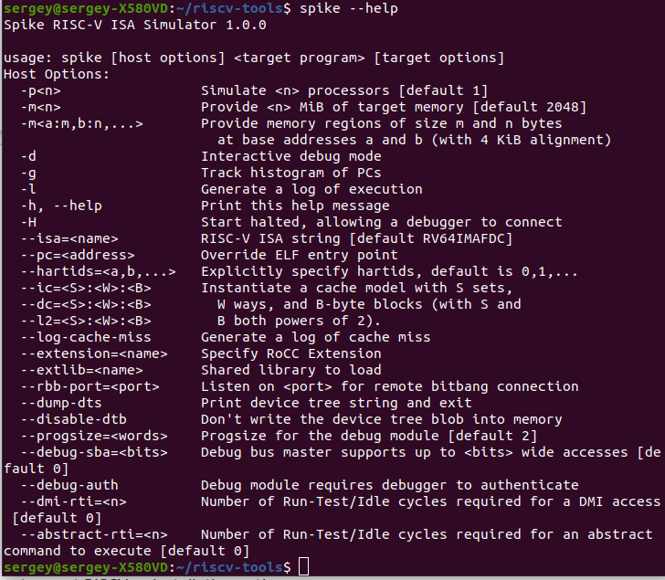

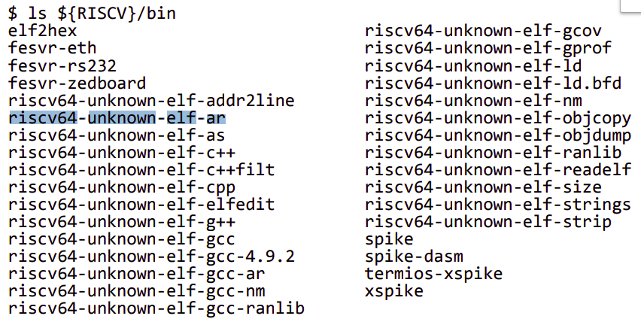
# Тестируем тулчейн RISC-V, скомпилировав простую программу # и запускаем её на Spike (симулятор ISA) # с использованием имеющегося прокси-ядра (pk)
cd $TOP echo -e '#include <stdio.h>\n int main(void) \ { printf("Hello world!\\n"); return 0; }' > hello.c riscv64-unknown-elf-gcc -o hello hello.c spike pk hello

sudo apt-get install opam
opam init. //АААААААААААААААААААААААААААААААААААААААА

eval $(opam env)
opam install herdtools7

apt-get install bc

во время сборки image некоторые надписи красным – это потому что stdout не подключен
The color you see in red, is not caused by error. It's because git clone doesn't use STDOUT, we can verity it by following command:

в папке litmus-tests-riscv
make run-hw-tests CORES=<n>

# Variables for RISC-V
export TOP=$PWD
export RISCV=$TOP/riscv
export PATH=$PATH:$RISCV/bin

make run-hw-tests CORES=<n>

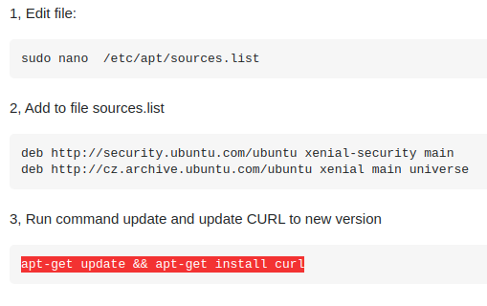

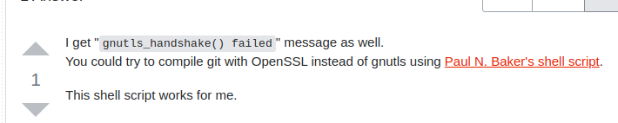

https://github.com/paul-nelson-baker/git-openssl-shellscript/blob/master/compile-git-with-openssl.sh

RISCV Proxy Kernel

